FARE BOTANICA IN ORTO
approccio al riconoscimento di piante officinali ed applicazioni in ambito erboristico
VIII FORUM NAZIONALE
FEI – FEDERAZIONE ERBORISTI ITALIANI
27 e 28 giugno 2015 – Orto Botanico “G.E. Ghirardi” - Toscolano Maderno (BS)

Scheda di partecipazione
da completare in ogni parte ed inviare
tramite e-mail ai seguenti indirizzi: fei@confcommercio.it – feiconfcommercio@gmail.com
o tramite fax al n. 06/5812750
entro il 15/06/2015

DATI PARTECIPANTE

Nome e cognome ______________________________________________________________________

Titolare Socio Delegato Collaboratore Dipendente Non socio
dell’ erboristeria ______________________________________________________________________
Via/P.zza _____________________________________________________________________________
C.a.p ____________ Città ___________________________________________ Prov. __________
Tel. ______________________________ Fax ________________________________
Indirizzo e-mail ____________________________________________________________
P.IVA ______________________________ C.F. ________________________________

Studente/Laureato in Scienze e Tecniche Erboristiche e lauree affini

Nome e cognome

Studente presso ___________________________________ anno di Corso __________________

Laureato presso ___________________________________ anno di Laurea __________________

Via/P.zza _____________________________________________________________________________
C.a.p ____________ Città ___________________________________________ Prov. __________
Tel. ______________________________ Fax ________________________________
Indirizzo e-mail ____________________________________________________________
P.IVA ______________________________ C.F. ________________________________

QUOTE DI ISCRIZIONE

Erboristerie associate F.E.I. per l’anno 2015, contributo di partecipazione: euro 70,00
(non assoggettato ad IVA).

Erboristerie NON associate F.E.I., contributo di partecipazione: euro 90,00
(non assoggettato ad IVA).

Studenti/Laureati in Scienze e Tecnologie Erboristiche e definizioni affini ed iscritti al Registro Nazionale erboristi Professionisti, contributo di partecipazione: euro 50,00 (non assoggettato ad IVA).
Se richiesto tale contributo vale anche come iscrizione per alla FEI per l’anno 2015 e al Registro Nazionale Erboristi Professionisti previa presentazione della modulistica richiesta (www.feierboristi.org).

Accompagnatori, contributo di partecipazione: euro 30,00 (non assoggettato ad IVA).

Bambini e ragazzi fino a 16 anni: gratuito

Si prega di indicare il nominativo di eventuali accompagnatori e indicare la partecipazione
al laboratorio pomeridiano

_______________________________________________________________________________________

Il sottoscritto ______________________________________ si impegna altresì ad inviare o trasmettere la presente scheda di iscrizione, debitamente compilata e firmata, alla Segreteria Nazionale F.E.I., Piazza G.G. Belli n.2 - 00153 Roma, entro il 15 giugno 2015, contestualmente agli indirizzi di posta elettronica feiconfcommercio@gmail.com e fei@confcommercio.it o al fax 06 5812750 allegando alla presente una copia del versamento richiesto, a mezzo bonifico bancario, presso la Banca Popolare di Novara Ag. n.9 - Roma IBAN: IT96Q0503403209000000016515
Causale: quota partecipazione “ VIII FORUM NAZIONALE FEI –”, Nome del/i partecipanti.

Firma del partecipante per iscrizione, conferma per quanto sopra e per la liberatoria alla detenzione cartacea ed informatica dei dati comunicati ai sensi del D.Lgs 196/03, con la finalità di consentire l’iscrizione alle giornate di approfondimento e l’invio di informazioni.

Data / / 2015 Luogo ______________________ Firma ________________________

INVIARE LA QUOTA DI ISCRIZIONE ESCLUSIVAMENTE A MEZZO BONIFICO BANCARIO

Federazione Erboristi Italiani – F.E.I.
00153 Roma - Piazza G.G. Belli, 2
tel. 06 55280704 – 06 5866305/345 - fax 065812750
e-mail: feiroma@tin.it - fei@confcommercio.it
www.feierboristi.org
PER DORMIRE A TOSCOLANO

Nei pressi dell’Orto Botanico:

HOTEL SORRISO
Via Religione, 5 - 25088 Toscolano Maderno sul Garda (BS)
tel. +39-0365-540855 fax +39-0365-1980130;

pernottamento in camera doppia e prima colazione a buffet (anche gluten-free):
€ 49,00 Euro a persona in Hotel
€ 43 a persona nella Dependance
Possibili sconti per pernottamento in camere triple o quadruple.
PISCINA (riscaldata con pannelli solari)

Per informazioni o prenotazioni: info@hotelsorriso.de

DA VISITARE NEI DINTORNI

Nei pressi di Toscolano Maderno è possibile visitare il Giardino Botanico di Andrè Heller a Gardone Riviera (BS), un bellissimo giardino botanico ricco di sorprese realizzato da Andrè Heller, annoverato tra gli artisti multimediali più influenti e di successo del mondo.

Inoltre per gli amanti della storia è possibile visitare il Vittoriale di Gabriele D’Annunzio, la cittadella monumentale costruita a Gardone Riviera (BS) sulle rive del lago di Garda dal poeta Gabriele d’Annunzio e dall’Arch. Giancarlo Maroni. Si tratta di un complesso di edifici, vie, piazze, teatri, giardini, e corsi d'acqua. Venne eretto a memoria della sua "vita inimitabile" e delle imprese degli Italiani durante la prima guerra mondiale.

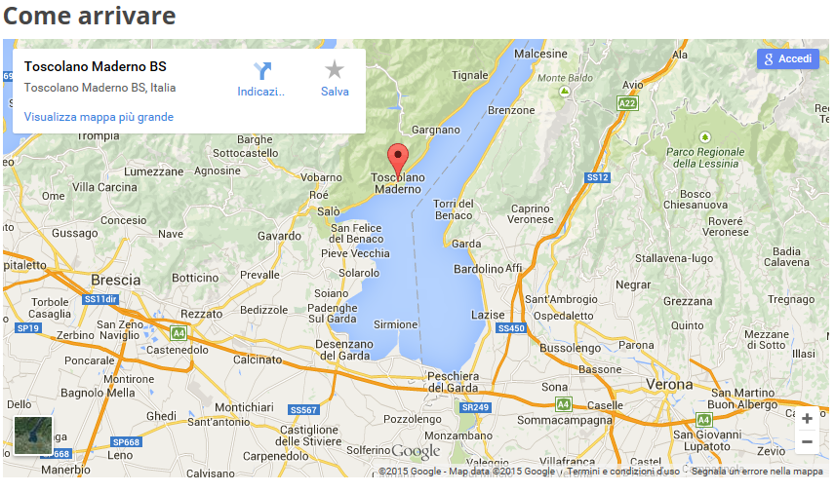

In auto dal Brennero (A22): uscita Rovereto Sud, proseguire in direzione di Brescia, proseguire lungo la Gardesana Occidentale per arrivare fino a Toscolano-Maderno.
In auto da Milano / Venezia (A4) (A35): uscita Brescia Est. Seguire le indicazioni per Salò. Percorrere la SS45bis proseguendo in direzione di Salò senza entrare nel paese. Proseguire lungo la statale per arrivare fino a Toscolano Maderno.
Aeroporti più vicini: Verona-Sommacampagna Aeroporto Valerio Catullo(VRN) 82km, Bergamo-Orio al Serio Aeroporto Caravaggio (BGY) 93km, Milano Linate Enrico Forlanini (LIN) 137km, Malpensa (MXP) 173 km.

Mezzi pubblici:
Sia : linea Brescia-Gargnano, linea Riva-Desenzano
Stazione treni: Desenzano (30 km), Brescia (46 km)

